อย่าพลาด! ครั้งแรกในรอบ 122 ปี ทั่วโลก!
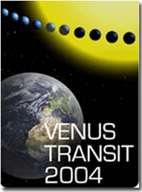
เชิญร่วมชมปรากฏการณ์ “ดาวศุกร์ผ่านหน้าดวงอาทิตย์”
ในวันอังคารที่ 8 มิถุนายน 2547 เวลา 12.10 – 18.25 น.
ปรากฏการณ์ด้านดาราศาสตร์ที่ต้องจับตามอง
ร่วมประสบการณ์ครั้งนี้กับเราบริเวณใกล้ตึก P
สนใจรายละเอียดติดต่อ กลุ่มวิจัยฟิสิกส์อวกาศและอนุภาคพลังงานสูง (P507)
Tel/FAX 0-2201-5762 david_ruffolo@yahoo.com
http://www.thaispaceweather.com
พลาดครั้งนี้ต้องรอไปอีก 8 ปี
หมายเหตุ จะสังเกตปรากฏการณ์นี้ได้ชัดเจนหากสภาพอากาศอำนวยเท่านั้น

